19 e 72: CORSA VERSO LA LEGGENDA
La classe è rimasta affascinata dalla figura di uno dei più grandi atleti della nostra storia moderna: Pietro Mennea.
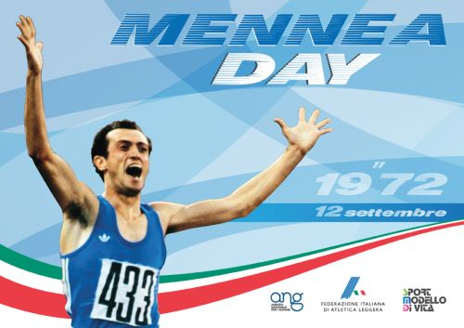

Dalla visione de “La freccia del Sud” con la regia di Ricky Tognazzi emerge la figura di un atleta leggenda soprattutto come uomo, simbolo di determinazione e tenacia con cui si raggiungono risultati a prezzo di sacrifici, privazioni e sofferenze. Michele Riondino fa rivivere in modo magistrale gli aspetti di una personalità insieme decisa e umile; l’immagine di un uomo che non è riuscito a battere solo il tempo ma anche le tante avversità che la vita gli ha posto davanti. Alla fine un grande silenzio è sceso sulla classe e insieme una gran voglia di correre…
Classe 3°c

